

**UNIVERSIDAD DE ORIENTE**

**NÚCLEO DE MONAGAS**

**ESCUELA DE INGENIERÍA Y CIENCIAS APLICADAS**

**DEPARTAMENTO DE INGENIERÍA DE SISTEMAS**

**APLICACIÓN Y AUDITORÍA DE SISTEMAS DE INFORMACIÓN**

**SISTEMA DE INFORMACIÓN QUE PERMITA LA GESTIÓN DE LAS INSCRIPCIONES DE LOS ESTUDIANTES DE NUEVO INGRESO PARA LA OPTIMIZACIÓN DE LOS PROCESOS ADMINISTRATIVOS DE LA UNIVERSIDAD DE ORIENTE, NÚCLEO MONAGAS.**

|  |  |
| --- | --- |
| **Profesor:** | **Integrantes:** |
| Msc. Ing. Fariñas, Anibal | Díaz, Kamila, C.I: 29843285 |
|  | García, Yailet, C.I: 28049726 |
|  | Luna, Ignacio, C.I: 29549173 |
|  | Lira, Lorenzo |
|  | Martínez, Victor, C.I: 29843269 |
|  | Requena, Enderson, C.I: |
|  | Sánchez, Miguel, C.I: 29549410 |
|  | Sánchez, Karen, C.I: 27181833 |
|  | Veracierta, José, C.I: 28269385 |
|  | Vetencourt, Daniel, C.I: 29517648 |

Maturín, mayo del 2024

**ÍNDICE GENERAL**

Índice de Figuras 3

Índice de Cuadros 3

Introducción 4

Fase I: El Problema 7

1.1 Planteamiento del Problema 7

1.2 Objetivos de la Investigación 12

1.2.1 Objetivo General 12

1.2.2 Objetivos específicos 12

1.3 Cuadro Operativo 13

Fase II: Descripción de la Situación Actual 15

Descripción del Sistema Actual 15

Sistema de Inscripción RUSI 15

Sistema de Inscripción por OPSU 17

Sistema de Inscripción por CONVENIO 19

Modelado del Sistema Actual 21

Diagrama de Caso de Uso General 21

Diagrama de Actor-Actividad General 24

Requisitos Funcionales (modulares) 28

Requisitos no Funcionales 30

Requisitos Mínimos de Hardware y Software para Desarrollar el Proyecto 32

Sumario de Usuarios 33

# Índice de Figuras

Figura 1: Caso de Uso General del Sistema Actual 23

Figura 2: Diagrama Actor – Actividad: Inscripción OPSU 25

Figura 3: Diagrama Actor – Actividad: Inscripción RUSI 26

Figura 4: Diagrama Actor Actividad – Inscripción CONVENIO 27

# Índice de Cuadros

Cuadro 1: Requisitos Funcionales del Módulo de Acceso 28

Cuadro 2: Requisitos Funcionales del Módulo de Usuario 29

Cuadro 3: Requisitos Funcionales del Módulo de Estudiantes 29

Cuadro 4: Requisitos Funcionales del Módulo de Inscripciones 29

Cuadro 5: Requisitos Funcionales del Módulo de Notificaciones 30

Cuadro 6: Requisitos no Funcionales del Sistema Propuesto 31

Cuadro 7: Requisitos mínimos de software para desarrollar el proyecto 32

Cuadro 8: Requisitos mínimos de hardware para desarrollar el proyecto 32

Cuadro 9: Sumario de Usuarios – Sistema Propuesto 33

# Introducción

Hoy día se vive en un mundo de reactualización constante en el área de las nuevas tecnologías de información, por esta razón el número de usuarios a nivel mundial de internet sobrepasa lo esperado. La misma educación va cambiando gradualmente los hábitos de estudio y comunicación han sido influenciados por la vida en línea; ahora se cuenta con herramientas como: email, Chat, redes sociales y tiendas o empresas virtuales; las cuales han proporcionado ventajas y desventajas a la manera de ver el mundo.

Actualmente, el mercado empresarial presenta mucha competitividad entre compañías, por ver quien ofrece una mayor calidad de servicio, la cual está determinada por múltiples aspectos, entre los que destacan la atención al cliente y la digitalización de procesos que involucren la interacción entre empresa-cliente, ya que estos representan una parte importante para lograr la satisfacción del usuario; dicho de otra forma, los usuarios hoy en día juzgan mucho como una empresa u organización está capacitada desde el área tecnológica para satisfacer sus necesidades.

Por este motivo, en los últimos años, la informática ha tomado mucho valor en estos mercados; la mayoría de las compañías, actualmente se les hace necesario recurrir a ella para mejorar sus servicios y hacerlos más óptimos, además esto trae como consecuencia una mejora significativa en la productividad de la misma y una mayor visibilidad. La informática ha jugado un papel importante en muchas áreas y campos de trabajo, como, por ejemplo: en la medicina, el campo petrolero, de construcción, agropecuario, agrícola, la contaduría y la administración, siendo estos dos últimos, los diversos campos de trabajo quienes aprovechan en gran medida todas aquellas herramientas que la informática tiene para ofrecer a todos los usuarios que trabajen en estos sectores.

Las universidades y otro tipo de entidades de educación también han pasado por un proceso de cambio y evolución radical, donde se ha tenido que adaptar el modelo de educación impartido en clases, así como la forma en que se gestionan los procesos dentro de ellas, involucrando las inscripciones de los estudiantes. Esto le permite a las universidades y cualquier organización en general mejorar su imagen, así como beneficiarse de la rapidez y velocidad que los sistemas de información ofrecen a día de hoy, incluyendo la seguridad y la integridad de los datos que cada día es más importante.

En el ámbito educativo, la implementación de un sistema de información de calidad es fundamental para mejorar la experiencia de inscripción de nuevos estudiantes y fortalecer la imagen y reputación de la institución educativa. Al igual que en el mundo empresarial, contar con una presencia sólida en línea significa estar a la vanguardia y ofrecer servicios e información accesibles las 24 horas del día, los 7 días de la semana.

La adopción de tecnologías de información de calidad en el proceso de inscripción no solo facilita el acceso a la información sobre programas académicos, requisitos de ingreso y procedimientos administrativos, sino que también garantiza la seguridad y confidencialidad de los datos de los estudiantes. Esto es esencial para generar confianza y credibilidad en la comunidad educativa y para cumplir con las regulaciones de protección de datos.

Además, un sistema de información bien diseñado y gestionado permite a la institución educativa optimizar sus procesos de admisión, mejorar la precisión en la gestión de datos y establecer metas y objetivos claros para la captación y retención de estudiantes. La calidad de la información gestionada en el sistema no solo asegura una mejor toma de decisiones, sino que también proporciona una ventaja competitiva al posicionarse como una institución moderna y eficiente.

Habiendo entendido la importancia de los sistemas de información dentro de las organizaciones, incluyendo los entes de educación como universidades, y sabiendo que la Universidad de Oriente no cuenta actualmente con un sistema de inscripción para nuevos ingresos de forma sofisticada y eficiente, se plantea el desarrollo e implementación de un sistema de información capaz de transformar los procesos que se realizan de forma manual, a una forma digital y más rápida, capaz de adaptarse a las nuevas necesidades de los estudiantes y de la universidad.

El presente informe detalla de forma sistemática todo el contenido de la investigación, planteando en su primera fase las ideas centrales en las que se basa el proyecto, como la problemática general, los objetivos que permitirán el desarrollo del mismo, así como las metodologías y actividades a implementar para lograr los objetivos de la investigación. Para la segunda fase, se modelará y estudiará cómo se encuentra el sistema actual dentro de la organización, para así detectar fortalezas y debilidades, y generar los requisitos funcionales y no funcionales de un sistema propuesto para la actualización de sus procesos a un entorno digital.

# Fase I: El Problema

## 1.1 Planteamiento del Problema

Los sistemas de información han revolucionado la forma en que vivimos, trabajamos y aprendemos. Según (Burbules, 2003), su impacto en el mundo y en el ámbito educativo ha sido profundamente positivo. La tecnología de la información ha permitido la globalización del conocimiento, facilitando el acceso a información y recursos educativos de todo el mundo. En la era actual, la cantidad de información que se maneja a nivel mundial es abrumadora; desde registros de personas hasta datos estadísticos y médicos, todo se almacena y se gestiona a través de sistemas de información. Sin el apoyo de la tecnología, sería casi imposible llevar a cabo tareas tan complejas de manera eficiente.

La revolución digital ha dado lugar a la *Sociedad de la Información*, caracterizada por el flujo global de información y la conectividad digital. Los sistemas de información han impulsado la globalización económica, la transformación cultural y la reconfiguración del panorama político. La tecnología ha facilitado el acceso a una cantidad sin precedentes de información y recursos desde cualquier lugar del mundo. Los sistemas de información han dado lugar a nuevos paradigmas de aprendizaje, como el aprendizaje electrónico, el aprendizaje a distancia y el aprendizaje personalizado. Estos enfoques permiten a los estudiantes aprender de manera más flexible, autónoma y acorde a sus propios estilos y ritmos de aprendizaje.

Estos aspectos son una oportunidad para desarrollar ventajas competitivas, ya que la información centralizada, actualizada y confiable sobre las operaciones de la organización permite tomar mejores y más rápidas decisiones. La tecnología de gestión de sistemas de información puede agilizar muchos procesos, permitiendo que al personal capacitado se le asignen operaciones de mayor valor. El uso de sistemas de información, en conjunto con la automatización de procesos productivos, potencia la eficiencia y la productividad, generando una ventaja competitiva aun mayor, ya que podrán ofrecerse mayor variedad y cantidad de productos, a un precio menor.

En la situación actual que se vive en Venezuela, donde el entorno cambia drásticamente día a día, tener un control adecuado de la información, permite tomar las decisiones más adecuadas con mayor rapidez, tratando de minimizar los impactos negativos. Otra de las ventajas de la implementación de sistemas de información, es el control exhaustivo que tiene sobre todos los procesos medulares de una empresa, entre estos el control financiero. Al tener este tipo de sistemas de información, se puede tener control sobre todas las operaciones, (Al, Gestion de la cadena de suministro, 2009) se refieren a que los beneficios de adoptar nuevas tecnologías son tangibles e intangibles.

En referencia a este tema, (Asin, Cohen, & Enrique, 2000) indican que, las ventajas de las bases de datos como plataforma para el desarrollo de sistemas de información en las organizaciones son: **globalización de la información, eliminación de información redundante e incongruente, permite compartir información, mantener su integridad y la independencia de datos**. Considerando el entorno actual en el que se enfrenta Venezuela, es muy importante tener control de la información, que permita eficazmente tomar decisiones adecuadas. Es por ello que, con la ayuda de herramientas tecnológicas, se lograr mejorar la exactitud de los datos y por ende ayudar a tomar mejores medidas.

Otra de las ventajas que supone la implementación de sistemas de información, es la integración de los diferentes sistemas que componen la cadena de valor de la empresa. La integración de departamentos, proveedores y clientes ayuda a suministrar información exacta y oportuna, la cual ayuda en la correcta toma de decisiones y en la planificación de la producción o adquisición de materiales. Integrar en un solo sistema toda la información, es una enorme ventaja competitiva, ya que permite a la dirección o alta gerencia, tener una visión completa del negocio y la cadena de valor, aportando los datos suficientes que les permitan implementar decisiones y plantear las estrategias más acertadas y adaptadas a la realidad de la empresa.

(Blanco & Garcia, 2006) indican que los Sistemas de Información pueden optimizar el uso de recursos, como el inventario y la energía, automatizan procesos manuales, lo que reduce la necesidad de mano de obra y facilitan la identificación y eliminación de actividades redundantes o innecesarias. Los Sistemas de Información proporcionan a los gerentes información precisa y oportuna para tomar decisiones más informadas, facilitan el análisis de datos complejos y la identificación de tendencias, permiten simular diferentes escenarios y evaluar las posibles consecuencias de cada decisión.

La Universidad de Oriente (UDO) fundada en el año 1958, es una de las universidades más importantes de Venezuela y la principal institución universitaria autónoma dedicada a la docencia, investigación y desarrollo del Oriente Venezolano. Posee 5 campus o núcleos de cada Estado o entidad federal del Oriente de Venezuela. La Universidad de Oriente fue creada el 21 de noviembre de 1958, mediante el Decreto Ley n.º 459 publicado en la gaceta oficial de la República de Venezuela n.º 25.831 por la junta provisional de Gobierno. ​Comenzó a funcionar el 12 de febrero de 1960.

Este proyecto estará enfocado principalmente al Núcleo Monagas el cual es una institución de educación superior, pública y autónoma de Venezuela. El Núcleo de Monagas de la Universidad de Oriente se creó el 20 de febrero de 1960, por Resolución del Consejo Universitario. Las actividades académicas se iniciaron en octubre de 1961. Para el desarrollo de este proyecto se trabajará específicamente en el departamento de Admisión y Control de Estudios.

El proceso de inscripción para nuevos ingresos en la Universidad de Oriente sigue siendo mayormente manual, lo que implica la presentación física de documentos en las oficinas de control de estudios. Es necesario plasmar la problemática de la universidad, entre ellos los errores y retrasos en la Inscripción son los principales síntomas que generan este proceso manual, la probabilidad de errores en el ingreso de datos, asignación de cursos y generación de horarios, ocasiona retrasos en el inicio de clases y problemas académicos para los estudiantes, Asimismo los nuevos ingresos tienen dificultades para obtener información precisa y actualizada sobre el proceso de inscripción, requisitos, cupos disponibles y el estado de su solicitud.

Las causas que originan estos problemas incluyen la dependencia de procesos manuales como la presentación de documentos en físico que aumenta la probabilidad de errores humanos, así como falta de un sistema integrado de gestión de la información. La ausencia de automatización y centralización dificulta la coordinación eficiente entre los diferentes actores involucrados en el proceso de inscripción, lo que a su vez contribuye a la falta de transparencia, la desorganización y la sobrecarga de trabajo y todo esto anudado a una infraestructura universitaria inadecuada por la falta de recursos tecnológicos, limitando así la eficiencia.

Esta problemática genera consecuencias que engloban la ineficiencia, sin un sistema adecuado, el proceso de inscripción puede tornarse engorroso, lo que lleva a una pérdida de tiempo tanto para el personal como para los estudiantes, el personal administrativo se ve obligado a dedicar una gran cantidad de tiempo a tareas manuales repetitivas, lo que puede reducir su productividad y su capacidad para atender otras áreas importantes. Así también se dificulta la toma de decisiones, pues la falta de datos centralizados obstaculiza la toma de decisiones informadas sobre la capacidad escolar, distribución de recursos y planificación a largo plazo.

Los problemas en el proceso de inscripción pueden tener un impacto negativo en la experiencia del estudiante, lo que puede influir en su percepción sobre la institución educativa, en vista de que pueden tener dificultades para obtener información actualizada sobre el proceso de inscripción, los requisitos y los plazos causando así un impacto social negativo, el poco recurso gubernamental y el escaso apoyo por entidades superiores a la universidad es un causante de las limitaciones presentes en la universidad de oriente.

La solución propuesta para abordar estos problemas es la implementación de un sistema de información que permita la gestión integral de las inscripciones de estudiantes nuevos. Esta solución no solo mejoraría la eficiencia y la precisión del proceso de inscripción, sino que también facilitaría la comunicación entre los diferentes actores involucrados, lo que a su vez contribuiría a una mayor transparencia y colaboración en el ámbito administrativo y académico.

Los beneficios de esta solución son significativos y se extienden a todas las partes involucradas. Los estudiantes se beneficiarían de un proceso de inscripción más rápido, sencillo y accesible, lo que les permitiría planificar su educación de manera más eficiente y tomar decisiones informadas. Además, la automatización y centralización de la recopilación de datos reducirían la posibilidad de errores y garantizarían la precisión y confiabilidad de la información, lo que a su vez mejoraría la calidad del servicio proporcionado por la universidad y fortalecería su reputación en la comunidad educativa y más allá.

## 1.2 Objetivos de la Investigación

1.2.1 Objetivo General

Implementar un sistema de información que permita la gestión de las inscripciones de los estudiantes de nuevo ingreso para la optimización de los procesos administrativos de la Universidad de Oriente, Núcleo Monagas.

1.2.2 Objetivos específicos

1. Diagnosticar la situación actual de los procesos de gestión de las inscripciones de los estudiantes de Nuevo Ingreso de la Universidad de Oriente, Núcleo Monagas, para el conocimiento de sus fortalezas y debilidades.
2. Determinar los requisitos funcionales y no funcionales para el diseño óptimo del sistema de información.
3. Diseñar la arquitectura del Sistema de información, buscando el cumplimiento de los requisitos para la optimización de los procesos administrativos de la Universidad de Oriente, Núcleo Monagas.
4. Desarrollar el Sistema de Información que permita la gestión de las inscripciones de los estudiantes de nuevo ingreso para la optimización de los procesos administrativos de la Universidad de Oriente, Núcleo Monagas
5. Implementar un sistema de información que permita la gestión de las inscripciones de los estudiantes de nuevo ingreso para la optimización de los procesos administrativos de la Universidad de Oriente, Núcleo Monagas.

## 1.3 Cuadro Operativo

|  |  |  |  |
| --- | --- | --- | --- |
| **OBJETIVOS ESPECÍFICOS** | **FASES** | **METODOLOGÍA** | **ACTIVIDADES** |
| 1. Diagnosticar la situación actual de los procesos de gestión de las inscripciones de los estudiantes de Nuevo Ingreso de la Universidad de Oriente, Núcleo Monagas, para el conocimiento de sus fortalezas y debilidades. 2. Determinar los requisitos y requerimientos para el diseño óptimo del sistema de información. | **FASE I: FASE DE DIAGNÓSTICO** | **FASE 1: FASE DE ANÁLISIS (BLUE WATCH)** | * **1 Diagnóstico** * Visita al departamento que lleva el proceso de inscripción de nuevo ingreso en la Universidad de Oriente. * Realizar la observación directa del fenómeno en estudio. * Realizar entrevistas no estructuradas a los actores involucrados en el proceso en estudio. * Realizar el Modelo de Productos. * Elaboración del árbol   Productos de Gestión:   * Realizar Documento Visión. * Realizar Plan de Proyecto.   Productos de Soporte:   * Plan de Gestión de la Configuración. * Realizar Plan de Riesgos. * **2.1 Realizar modelado**  1. Elaborar diagrama de objetivos. 2. Elaborar Cadena de Valor. 3. Elaborar diagramas de Procesos. 4. Elaborar diagramas e Actores – Actividades.  * **2.2 Realizar Desarrollo de Requisitos**  1. Realizar descubrimiento de requisitos. 2. Determinar de actores del sistema. 3. Realizar recolección de requisitos. 4. Realizar análisis de requisitos. 5. Elaborar requisitos funcionales. 6. Elaborar requisitos no funcionales. 7. Elaborar diagramas de casos de uso. 8. Elaborar especificación de casos de uso. |
| 1. Diseñar la arquitectura del Sistema de información, buscando el cumplimiento de los requisitos para la optimización de los procesos administrativos de la Universidad de Oriente, Núcleo Monagas. | **FASE II: FASE DE MODELADO** | **FASE II: FASE DE DISEÑO (BLUE WATCH)** | * **3 Diseño Arquitectónico**  1. Elaborar diagrama de clases. 2. Elaborar modelo entidad relación. 3. Elaborar modelo relacional. 4. Realizar un diseño navegacional de las interfaces. |
| 1. Desarrollar el Sistema de Información que permita la gestión de las inscripciones de los estudiantes de nuevo ingreso para la optimización de los procesos administrativos de la Universidad de Oriente, Núcleo Monagas | **FASE III: FASE DE PROGRAMACIÓN** | **FASE III: FASE DE CONSTRUCCIÓN (BLUE WATCH)** | * **4.1 Desarrollo**  1. Construcción de interfaz-usuario a través de un ambiente web. 2. Codificación de los módulos del sistema. 3. Correr el sistema de información en un servidor de prueba.  * **4.2 Pruebas**  1. Elaborar plan de pruebas. 2. Diseñar pruebas unitarias del sistema de información. 3. Diseñar el reporte de pruebas. 4. Aplicación del plan de pruebas. 5. Correcciones al sistema. |
| 1. Implementar un sistema de información que permita la gestión de las inscripciones de los estudiantes de nuevo ingreso para la optimización de los procesos administrativos de la Universidad de Oriente, Núcleo Monagas. | **FASE IV: FASE DE IMPLEMENTACIÓN** | **FASE IV: FASE DE DESPLIEGUE (BLUE WATCH)** | * **5 Despliegue:**  1. Diseñar un plan de implementación 2. Preparar el entorno de implementación 3. Instalar el sistema de información 4. Realizar pruebas de despliegue 5. Realizar manuales de sistema y usuarios para la capacitación del personal |

Fuente: Autores (2024)

# Fase II: Descripción de la Situación Actual

## Descripción del Sistema Actual

El sistema actual estudiado engloba todo el proceso necesario para la inscripción de nuevos estudiantes, también llamados nuevos ingresos, en la Universidad de Oriente, específicamente en el núcleo de Monagas. Dicho proceso consta principalmente de dos actores, los cuales son los estudiantes, y el personal administrativo encargado de realizar las inscripciones. Es importante entender que, el proceso de inscripción varía según el método de inscripción, puesto que la Universidad de Oriente, núcleo de Monagas, maneja dos modelos de inscripción: el proceso de inscripción RUSI (Registro único del Sistema de Ingreso) y el proceso de inscripción por cupo de OPSU. Se describirá el sistema actual basado en ambos procesos:

Sistema de Inscripción RUSI

El proceso de inscripción RUSI (Registro Único del Sistema de Ingreso) en la Universidad de Oriente, núcleo de Monagas, es el método mediante el cual los aspirantes pueden solicitar cupos para ingresar a esta institución, lo cual permite a diferentes estudiantes que no tienen un cupo resguardado por OPSU, optar igualmente por la educación de la Universidad de Oriente. Este proceso consta de ciertos sub procesos que son realizados entre el estudiante y el personal administrativo que lo gestiona, y entre los sub procesos del método de inscripción RUSI están:

1. **Registro en el sistema RUSI:** para poder inscribirse a la Universidad de Oriente mediante éste método, es necesario registrarse en el sistema RUSI habilitado en las páginas oficiales de la Universidad de Oriente, que generalmente se realiza en línea. Este proceso tiene fallas a la hora de que todo el sistema RUSI depende de la página Web de la universidad, y con ello, de la disponibilidad del sistema; es decir, si el sistema está caído o no está disponible, le será imposible tanto al personal administrativo como al estudiante ser capaces de interactuar en el sistema (aplica tanto para el registro como para cualquier otro subproceso).
2. **Llenado de formulario de inscripción**: durante el registro en la plataforma RUSI, los aspirantes a inscripción completan un formulario, este contiene una gran variedad de datos que la Universidad de Oriente requiere para formalizar la inscripción, entre ellos se destacan datos personales como nombre completo, cédula de identidad, año de nacimiento, teléfono, dirección, correo electrónico; existe también la solicitud de documentos académicos, esto es por ejemplo, datos acerca del título de Bachillerato o secundaria obtenido por el aspirante. Por último, se elige la carrera que se desea estudiar.
3. **Revisión de requisitos:** en este momento, el aspirante ya ha subido todos sus datos, y queda en momento de espera, mientras que al personal administrativo correspondiente le toca revisar los documentos del aspirante. Esto es importante ya que es necesario verificar la validez de los requisitos específicos de ingreso, sobre todo los de origen académico como el título de bachiller, notas certificas, validez de la cédula de identidad, entre otros.
4. **Entrega de documentos:** a los aspirantes se les hace saber por diferentes medios que se realizará una cita para la entrega de documentos de forma física, en la sede de la Universidad de Oriente (oficina de Guaritos o Juanico) o en cualquier otra oficina designada para el recibimiento de ellos. Este sub proceso cuenta con una desventaja, y es que el sistema RUSI no cuenta con notificaciones para hacerle llegar de forma oficial a cada estudiante las fechas de estas eventualidades, por tanto, la información es muy propensa a perderse, y con ello, los estudiantes corren el riesgo de no poder formalizar su información de forma adecuada.
5. **Inscripción en Matrícula:** una vez que un aspirante logró ser asignado a una carrera (esto sí existía cupo en la carrera que el estudiante solicitaba, así como si los documentos del mismo eran válidos), se procede con el proceso de matrícula según las indicaciones proporcionadas por la universidad. Esto puede incluir el pago de aranceles, la presentación de documentos adicionales y trámites extras según sea el caso particular de cada estudiante.

Sistema de Inscripción por OPSU

Existe un proceso de inscripción a la Universidad de Oriente, pero que funciona por medio de la OPSU (Oficina de Planificación del Sector Universitario) como intermediario. Es un sistema centralizado que coordina la asignación de cupos en las universidades públicas de Venezuela. No es de interés hablar del proceso particular de la plataforma OPSU, ya que dicho sistema puede incluir cupos a otras universidades que no incluyen a la Universidad de Oriente, sin embargo, es pertinente hablar del proceso de inscripción de los estudiantes hacia la Universidad de Oriente una vez que tienen un cupo de la OPSU.

1**. Asignación de Cupo**:

* La OPSU realiza la asignación de cupos en las universidades públicas del país, incluyendo la UDO.
* Los estudiantes reciben su notificación de asignación a través del Sistema Nacional de Ingreso Universitario (SNIU).
* Es importante verificar la asignación en el portal del SNIU y aceptar el cupo asignado.

2. **Pre-Inscripción**:

* Los estudiantes asignados por la OPSU deben realizar una pre-inscripción en la UDO a través del Sistema de Información Estudiantil (SIE).
* Para la pre-inscripción, se requiere el número de cédula de identidad, la clave del SNIU y la sede de la UDO a la que fue asignado el estudiante.
* En la pre-inscripción, el estudiante deberá seleccionar las materias que cursará en su primer semestre.

3**. Recepción de Documentos**:

Una vez realizada la preinscripción, el estudiante debe consignar los documentos requeridos en la unidad de admisión y control de estudios de la sede de la UDO a la que fue asignado.

**Los documentos generalmente incluyen:**

* Cédula de identidad original y copia.
* Título de bachiller original y copia.
* Certificación de notas de bachillerato original y copia.
* Foto reciente tipo carnet.
* Recibo de pago de aranceles de inscripción.

4. **Formalización de Inscripción:**

Una vez revisados y aceptados los documentos, el estudiante debe formalizar su inscripción en la unidad de admisión y control de estudios.

En la formalización de inscripción, el estudiante recibirá su carnet universitario y horario de clases.

5. **Inducción para Nuevos Ingresos:**

* La UDO generalmente ofrece un programa de inducción para nuevos ingresos, donde se les brinda información sobre la universidad, sus servicios, normas y reglamentos.
* Es recomendable que los estudiantes asistan a la inducción para familiarizarse con la universidad y su entorno.

Sistema de Inscripción por CONVENIO

**1. Apertura del período de registro:**

* La UDO establece un período específico para el registro de nuevos estudiantes por Convenio, generalmente entre los meses de mayo y julio.
* Durante este período, los aspirantes que deseen ingresar por Convenio deben realizar el proceso de inscripción.

**2. Reunión de documentación:**

* El estudiante debe reunir la siguiente documentación requerida para la inscripción por Convenio:
  + Cédula de identidad laminada.
  + Título de bachiller o equivalente.
  + Notas certificadas de bachillerato.
  + Partida de nacimiento.
  + Foto reciente tipo carnet.
  + Carta de postulación del sindicato al que pertenece la empresa o institución convenida.
  + Constancia de trabajo del padre o madre que labore en la empresa o institución convenida.

**3. Registro en el sistema de inscripción:**

* La UDO dispone de un sistema de inscripción en línea donde los estudiantes deben crear una cuenta de usuario y completar un formulario de registro específico para la modalidad de Convenio.
* En este formulario, el estudiante deberá ingresar sus datos personales, académicos y seleccionar la modalidad de Convenio.
* Es importante que el estudiante proporcione información veraz y completa, ya que esta será utilizada para evaluar su solicitud.

**4. Subida de documentación:**

* Una vez completado el formulario de registro, el estudiante debe subir en formato digital la documentación requerida para la inscripción por Convenio.
* El sistema verificará la validez de la documentación y notificará al estudiante en caso de que haya algún error o faltante.

**5. Pago del arancel de inscripción:**

* La modalidad de Convenio requiere el pago de un arancel de inscripción. El monto del arancel puede ser consultado en la página web oficial de la UDO o contactando con la Coordinación de Convenios.
* El pago del arancel puede realizarse en línea a través del sistema de inscripción.

**6. Seguimiento del estado de la solicitud:**

* El estudiante puede consultar el estado de su solicitud de inscripción por Convenio en el sistema en línea o contactando con la Coordinación de Convenios.

**7. Admisión y selección de materias (si aplica):**

* Una vez que la solicitud del estudiante sea evaluada y aprobada por la Coordinación de Convenios, este recibirá una notificación por parte de la UDO.
* En caso de ser admitido, el estudiante podrá proceder a seleccionar las materias que desea cursar en el período académico correspondiente.

**8. Inscripción en materias y asistencia a clases:**

* El estudiante debe formalizar su inscripción en las materias seleccionadas a través del sistema en línea.
* Una vez inscrito, el estudiante podrá asistir a las clases, realizar las actividades evaluativas y cumplir con los requisitos académicos del programa de estudios elegido.

**Consideraciones adicionales:**

* El estudiante que va a ingresar por Convenio no debe tener cupo en otra universidad.
* Al hacer el registro por el espacio que dice acta convenio y pagar el arancel, el estudiante debe consignar sus papeles en el Departamento de Control de Estudios, incluyendo la carta del sindicato al que pertenece y la constancia de trabajo del padre o madre.

## Modelado del Sistema Actual

El modelado del sistema actual implica capturar y representar de manera precisa la estructura, comportamiento y relaciones del sistema en su estado actual. Esto implica la identificación y descripción detallada de los diferentes componentes, procesos y flujos de trabajo que componen el sistema. Al realizar este modelado, se busca comprender cómo funciona el sistema en la práctica, cómo interactúan los usuarios con él y cómo se llevan a cabo las diferentes actividades. Esto puede incluir la creación de diagramas de casos de uso, diagramas de actividad, entre otros artefactos, que ayuden a visualizar y analizar el funcionamiento del sistema desde diversas perspectivas.

Diagrama de Caso de Uso General

El Diagrama de Caso de Uso General del Sistema Actual es una representación visual que identifica las interacciones clave entre los actores y el sistema en su estado actual. Este diagrama proporciona una visión panorámica de las diferentes funciones que el sistema soporta y cómo se relacionan con los usuarios y otros sistemas externos. Al presentar estas interacciones de manera clara y concisa, el diagrama de caso de uso general del sistema actual ayuda a comprender la funcionalidad existente y a identificar áreas de mejora o nuevas funcionalidades que puedan ser necesarias. Además, sirve como una herramienta valiosa para comunicar la estructura y el alcance del sistema a los diferentes interesados, facilitando así el proceso de análisis y diseño de futuras iteraciones o mejoras del sistema.

Figura 1: Caso de Uso General del Sistema Actual

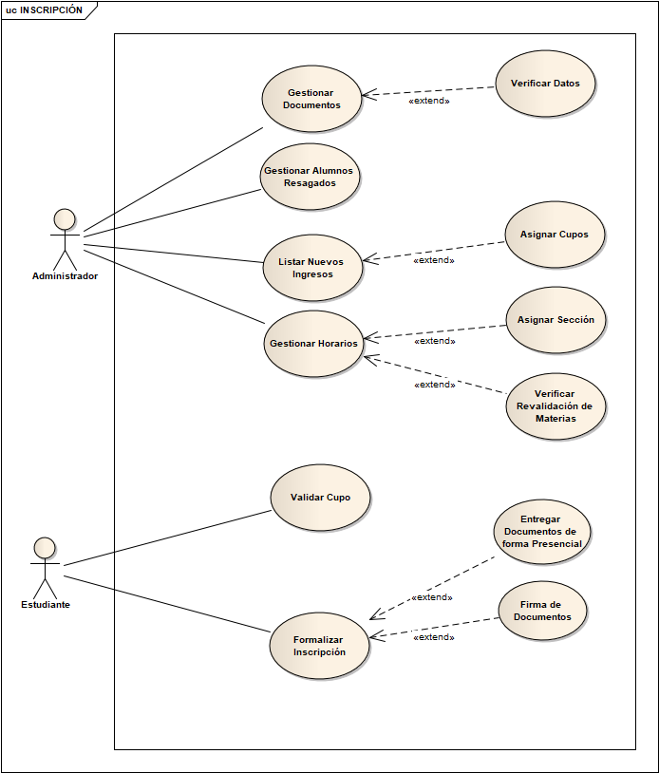

Fuente: Los autores (2024)

Diagrama de Actor-Actividad General

El Diagrama de Actor - Actividad representa las interacciones entre actores externos y las actividades del sistema. Los actores son roles externos, las actividades son las acciones del sistema en respuesta a solicitudes. Proporciona una visión detallada de las interacciones, facilita la identificación de mejoras y es fundamental para comprender y comunicar el comportamiento del sistema, impulsando el análisis y diseño de nuevas funcionalidades.

Figura 2: Diagrama Actor – Actividad: Inscripción OPSU

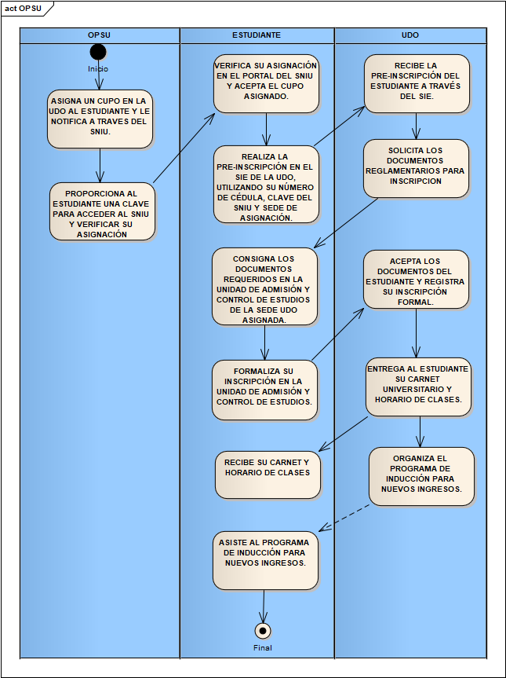

Fuente: Los autores (2024)

Figura 3: Diagrama Actor – Actividad: Inscripción RUSI

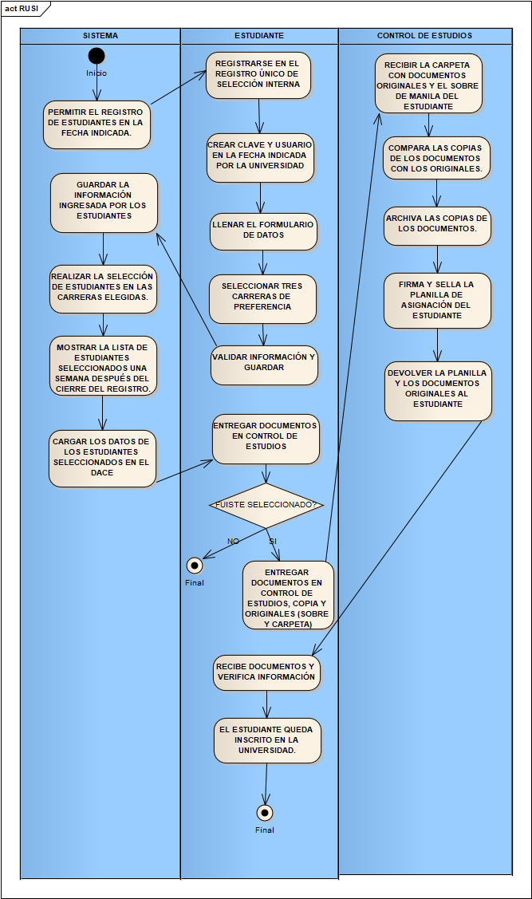

Fuente: Los autores (2024)

Figura 4: Diagrama Actor Actividad – Inscripción CONVENIO

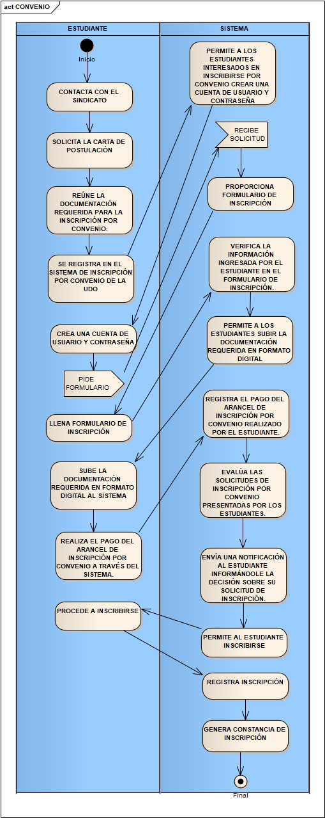

Fuente: Los autores (2024)

## Requisitos Funcionales (modulares)

Los requisitos funcionales del sistema son la columna vertebral que define las capacidades y el comportamiento del software a desarrollar. Estos requisitos delinean las funciones específicas que el sistema debe cumplir para satisfacer las necesidades y expectativas de los usuarios finales. Al establecer claramente los requisitos funcionales, se proporciona un marco claro para el diseño, implementación y evaluación del sistema. Esto ayuda a garantizar que el software cumpla con los objetivos previstos y sea capaz de realizar las tareas requeridas de manera eficiente y efectiva. En consecuencia, la definición precisa de los requisitos funcionales es esencial para orientar el desarrollo del sistema hacia el éxito.

Los requisitos funcionales estarán basados en las funcionalidades que proporciona cada módulo del sistema. Los módulos del sistema son: **gestión de usuarios, gestión de inscripciones, gestión de notificaciones, gestión de estudiantes, y gestión de acceso.** La mayoría de los procesos por módulo estarán basados en las tareas que de normal cumple una Base de Datos, como lo es el CRUD (Crear, Leer, Actualizar y Eliminar) así como cualquier otra tarea que no involucre el CRUD.

Cuadro 1: Requisitos Funcionales del Módulo de Acceso

|  |  |
| --- | --- |
| Identificador | Descripción |
| RF001 | Iniciar Sesión |
| RF002 | Registrar Usuario (Estudiante) |
| RF003 | Recuperar Contraseña |
| RF004 | Cerrar Sesión |

Fuente: Los autores (2024)

Cuadro 2: Requisitos Funcionales del Módulo de Usuario

|  |  |
| --- | --- |
| Identificador | Descripción |
| RF005 | Registrar Usuarios |
| RF006 | Consultar Usuarios |
| RF007 | Modificar Usuarios |
| RF008 | Eliminar Usuarios |
| RF009 | Listar Usuarios |

Fuente: Los autores (2024)

Cuadro 3: Requisitos Funcionales del Módulo de Estudiantes

|  |  |
| --- | --- |
| Identificador | Descripción |
| RF010 | Crear Estudiantes |
| RF011 | Consultar Estudiantes |
| RF012 | Modificar Estudiantes |
| RF013 | Eliminar Estudiantes |
| RF014 | Listar Estudiantes |

Fuente: Los autores (2024)

Cuadro 4: Requisitos Funcionales del Módulo de Inscripciones

|  |  |
| --- | --- |
| Identificador | Descripción |
| RF015 | Crear Inscripción |
| RF016 | Modificar Inscripción |
| RF017 | Consultar Inscripción |
| RF018 | Definir Estado de Inscripción |
| RF019 | Imprimir Constancia de Inscripción |

Fuente: Los autores (2024)

Cuadro 5: Requisitos Funcionales del Módulo de Notificaciones

|  |  |
| --- | --- |
| Identificador | Descripción |
| RF020 | Crear Notificación (Administración) |
| RF021 | Modificar Notificación (Administración) |
| RF022 | Enviar Notificación (Administración) |
| RF023 | Consultar Notificaciones (Estudiante) |
| RF024 | Definir Estado de Notificación (Estudiante) |
| RF025 | Eliminar Notificación (Estudiante) |

Fuente: Los autores (2024)

CREAR MODULO DE REPORTES

Principio del formulario

## Requisitos no Funcionales

Los requisitos no funcionales del sistema abarcan aspectos que no están directamente relacionados con las funciones específicas del software, sino más bien con sus características operativas, de rendimiento, seguridad, y otros atributos. Estos requisitos definen cómo debe comportarse el sistema en términos de escalabilidad, confiabilidad, usabilidad, entre otros aspectos. Al establecer estos requisitos, se garantiza que el sistema cumpla con estándares de calidad y se adecúe a las necesidades del entorno en el que se va a desplegar. Además, ayudan a definir criterios de evaluación objetivos para medir el éxito del proyecto.

Cuadro 6: Requisitos no Funcionales del Sistema Propuesto

|  |  |  |
| --- | --- | --- |
| Código | Descripción del Requisito | Tipo de Requisito |
| RNF - 001 | El sistema no permitirá el ingreso de documentos muy pesados para el manejo eficiente de la memoria. | Rendimiento |
| RNF - 002 | El sistema deberá contar con una verificación de los datos para el correcto acceso a la aplicación por parte del administradores y usuarios registrados | Seguridad |
| RNF - 003 | El sistema será creado con una interfaz gráfica de fácil comprensión para el usuario, de manera que no requiera mayor esfuerzo para utilizar el sistema. | Usabilidad |
| RNF – 004 | El sistema debe tener una tasa de disponibilidad del 99,99%, por lo que este debe estar disponible las 24 horas del día los 7 días a la semana, con un tiempo de inactividad no mayor a 1 hora al mes para el mantenimiento programado. | Disponibilidad |
| RNF - 005 | El sistema deberá tardar un máximo de 10 minutos para la recuperación de un fallo o de caída total, en el 95% de las ocasiones. | Fiabilidad |
| RNF - 006 | El código del sistema deberá estar bien documentado y seguir las mejores prácticas de programación para facilitar futuras actualizaciones. | Mantenibilidad |
| RNF - 007 | El sistema podrá ser usado tanto con teléfonos como en computadoras, con diferentes navegadores como Chrome, Mozilla, Opera, Microsoft Edge, Safari, entre otros. | Portabilidad |
| RNF - 008 | El sistema debe ser capaz de manejar un aumento del 50% en el tráfico durante la temporada de inscripción de nuevos ingresos | Escalabilidad |

Fuente: Los autores (2024)

## Requisitos Mínimos de Hardware y Software para Desarrollar el Proyecto

Los requisitos de hardware y software para desarrollar el sistema de información son fundamentales para garantizar un entorno propicio y eficiente durante todas las etapas de desarrollo del proyecto. Estos requisitos proporcionan una base sólida para la planificación, implementación y mantenimiento del sistema. Además, permiten establecer las expectativas adecuadas en cuanto a los recursos necesarios y las limitaciones potenciales del entorno de desarrollo.

Cuadro 7: Requisitos mínimos de software para desarrollar el proyecto

|  |  |  |
| --- | --- | --- |
| Software | | |
| Requisito | **Versión** | **Licencia** |
| Windows 10 | home | Propietario |
| MySQL | 8.0.36 | Oracle - Free |
| Enterprise Architect | 16.1 | Propietario |
| Xampp | 8.2.12 | Apache -Free |
| Visual Studio Code | 1.89.0 | Microsoft - Free |

Fuente: Los autores (2024)

Cuadro 8: Requisitos mínimos de hardware para desarrollar el proyecto

|  |  |
| --- | --- |
| Hardware | |
| Requisito | **Descripción** |
| Memoria RAM | 8 GB |
| Disco Duro (SSD) | 500 GB |
| Procesador | Intel Core i3 - 3ra Generación |
| Fuente de poder | 750W Genérica |

Fuente: Los autores (2024)

## Sumario de Usuarios

El sumario de usuarios permite definir los diferentes tipos de usuario que tendrán acceso al sistema, así como cada una de las opciones disponibles a las que podrán ingresar en el sistema. El siguiente Cuadro muestra el sumario de usuarios para el sistema propuesto.

Cuadro 9: Sumario de Usuarios – Sistema Propuesto

|  |  |
| --- | --- |
| Usuario | Descripción |
| Administrador | El administrador es el tipo de usuario con más funciones dentro del sistema, será todo aquel que sea capaz de interactuar con los datos de los estudiantes, sus inscripciones, horarios, así como gestionar a los usuarios de tipo Empleado, por tanto, es reconocido como el *web master* del sistema, capaz de gestionar todos los módulos del sistema, verificar los errores de mensaje arrojados en el sistema, entre otras. |
| Asistente | El empleado será aquel que tenga la capacidad de interactuar tanto con su propio usuario como con el proceso de inscripción de estudiantes; será capaz de manipular todos los módulos relacionados a la gestión de nuevos ingresos, así como de generar reportes para lo que sea necesario. |
| Estudiante | El estudiante es considerado el cliente del sistema, y es además el usuario con la menor cantidad de funcionalidades dentro del mismo. Este representa a los estudiantes de nuevo ingreso en la Universidad de Oriente que deseen inscribirse, siendo capaces de gestionar su usuario, sus datos personales, documentos de inscripción y en general todo el proceso con este. |

Fuente: Los autores (2024)